Сопровождение ребенка в школу: родителям на заметку
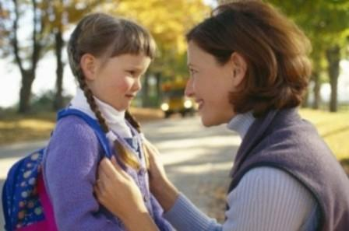
Уважаемые родители (законные представители) обучающихся!
За последнее время участились случаи совершения преступлений в отношении несовершеннолетних детей, в том числе убийства, изнасилования, насильственные действия сексуального характера. Участились случаи пропажи несовершеннолетних детей.
Нередко дети становятся жертвами преступлений либо несчастных случаев в период нахождения их без взрослых, например, во время следования из образовательных учреждений домой, или, например, в связи с самовольным их оставлением во время учебного процесса.
На основании письма Минобразования науки России от 19 июня 2013 года № 07-882 «О мерах по профилактике преступлений против детей» для создания безопасных условий для детей, защиту их прав и здоровья просим сопровождать детей в школу, встречать после школы.
Просим Вас уделить серьезное внимание проблеме передвижения ребенка по микрорайону, ежедневно проговаривайте с ребенком маршрут его самостоятельного следования. В случае внештатной ситуации немедленно установите связь с классным руководителем или администрацией школы. Пусть в телефоне у ребенка будут номера классного руководителя, школы (42-84-88).
Нет ничего важнее человеческой жизни, а детские жизни – это самое ценное. С целью их сохранения дети и их родители должны знать простые, но очень полезные правила, которые помогут избежать опасных ситуаций и преступлений в отношении детей.
Памятка родителям по безопасности детей
- говорите о безопасности в доверительной манере, не угрожайте ребёнку, когда говорите о правилах безопасного поведения;
- развивайте привычку у ребёнка говорить открыто о том, что его беспокоит;
- дайте знать ребёнку, что его тело является его собственностью, и никто не имеет права трогать его. Если какие-то прикосновения вызывают у него тревогу или дискомфорт, ребёнок должен сообщить;
- объясните ребёнку, кто такой "опасный незнакомец". Это человек, который может выглядеть как любой другой человек, но попытаться обмануть ребёнка или заставить его делать плохие вещи. Может предложить ребёнку погладить собаку, показать щенков или котят, обещать конфеты или деньги, попросить проводить его куда-то. О таком случае необходимо сообщить родителям;
- если ребёнок чувствует угрозу от чужака, он должен немедленно убежать или громко крикнуть "НЕТ". Если ребёнка насильно будут вести за руку, он должен кричать: "Это не мой родитель, мама/папа";
- придумайте секретное слово опасности. Если ребёнок говорит его, например, по телефону Вам, значит, у него неприятности, и он нуждается в помощи;
- никогда не маркируйте одежду, обувь или рюкзак метками с именем ребёнка, т.к. злоумышленники могут воспользоваться информацией.
Ответ на вопрос о том, до какого класса необходимо провожать ребенка в школу, зависит в первую очередь от самостоятельности ребенка, во-вторых, от расположения школы, в-третьих, нужно ли ребенку переходить улицу. Многие задают вопрос, с какого возраста можно отпускать ребенка одного школу? Если вспомнить недавние времена, то родители даже не задумывались об этом. Но сейчас в наши времена этот вопрос является достаточно актуальным. Необходимость сопровождения ребенка в школу зависит от множества факторов. Конечно, важным моментом считается возраст школьника. Обычно, детей провожают до школы и встречают родители до класса пятого или шестого. Естественно, что ребенок-старшеклассник будет стесняться встреч и провожаний. Опасности, которые подстерегают на каждом шагу не только ребенка, но и взрослого заставляют задуматься о том, как правильно поступить – сопровождать ребенка в школу или нет. Но здесь стоит и другой вопрос, с какого возраста нужно приучать ребенка к самостоятельности? ...
взято с http://veselajashkola.ru/roditelyam-sovety/soprovozhdenie-rebenka-v-shkolu-roditelyam-na-zametku/

